有机酸代谢病
一、异戊酸血症
异戊酸血症（isovaleric acidemia，IVA）［OMIM 243500］是由于亮氨酸分解代谢中异戊酰辅酶A脱氢酶（isovaleryl-CoA dehydrogenase，IVD）缺陷而导致异戊酸、3-羟基异戊酸、异戊酰甘氨酸和异戊酰肉碱体内蓄积所致的常染色体隐性遗传病。由于急性发病特点、特殊气味以及GC-MS诊断技术的出现，使其成为最早明确诊断的一种有机酸血症。IVA患者中超过半数在新生儿期发生急性脑病，婴儿和儿童期可有反复呕吐、昏睡或昏迷及智力发育落后。近年来，新生儿串联质谱筛查血酰基肉碱谱也检出更多无症状或症状较轻的患者。美国和我国台湾IVA发病率约为 1∶250 000和1∶365 000，德国人中较常见，约为1∶67 000。根据新华医院的50万新生儿串联质谱筛查数据，我国平均发病率为1∶160 000。
异戊酸血症的诊疗经过通常包括以下环节：
1.详细询问先证者的症状学特征及遗传家族史。
2.查体时关注疾病特征性的体征（如急性发作患儿汗液特殊的气味），也需重视一些非特异性的体征，如喂养困难、呕吐、嗜睡和惊厥等。
3.一般辅助检查帮助判断病情及指导疑诊疾病方向。
4.对疑诊患者进行血串联质谱和尿气相质谱分析，可高度提示异戊酸血症的临床诊断。
5.对于诊断不明或临床分型不明确的患者，可提取外周血白细胞DNA，进行 IVD 基因突变分析确诊，也可进行成纤维细胞、淋巴细胞、羊水细胞的IVD酶活性检测。
6.向患者解释检测结果。对遗传诊断明确、有生育要求的家系，根据结果进行遗传咨询，进行产前诊断。
7.根据患者病情制订治疗方案。
临床关键点
1.异戊酸血症急性发作时出现的“汗脚气味”对异戊酸血症的诊断提供有价值证据，疾病缓解期具有诊断意义检查指标是尿中发现大量的异戊酰甘氨酸。
2.血串联质谱和尿有机酸分析发现血异戊酰肉碱（C5）和尿异戊酰甘氨酸水平明显升高可确诊本病。
3.基因或酶学检测是确诊的两个重要手段。
4.该病为常染色体隐性遗传病，应在此基础上进行遗传咨询。
5.IVA治疗原则为预防疾病急性发作和维持间歇期治疗。
6.产前诊断是有效的预防途径，明确遗传诊断是进行准确产前诊断的前提。
7.对于先证者没有获得遗传诊断，但血浆氨基酸和尿有机酸分析、酶活性检测诊断明确的家系，可以选择连锁分析的方法进行产前诊断，但孕妇应该充分知情该方法的局限性。
临床病例
患儿，男，7天，因“发现呼吸深大4天，反应差1天”就诊后收住院治疗。初步病史采集如下：
患儿生后3天无明显诱因下出现呼吸深大，吃奶量减少，当时反应尚可，未至医院就诊治疗。生后7天出现精神萎靡，嗜睡，反应差，伴抽搐1次，发作时表现为双眼凝视，四肢僵直，无双眼上翻，无口吐白沫，持续数秒后自行缓解，身体可闻及特殊的酸臭味，无青紫，无发热、呕吐、腹胀、腹泻等症状。在我院就诊后收住院治疗，入院时查体：体温36.8℃，脉搏144次/分，呼吸44次/分，血压69/31mmHg，体重3.04kg，身长50cm，神志不清，全身皮肤无异常，弹性尚可，头围35cm，前囟2cm×2cm，无饱满或凹陷，眼眶无凹陷，双侧瞳孔等大等圆，对光发射灵敏，口唇稍干燥，无发绀；颈软，无抵抗，吸气性三凹征（-）；深大呼吸，双肺呼吸音粗，两侧对称，未闻及明显干湿性啰音；心律齐，心音有力，未闻及杂音，腹平软，肝肋下1.5cm，质软，脾肋下1cm，四肢肌
张力偏低，NS（-）。查血常规WBC 5.0×10 ⁹ /L，中性粒细胞比值9.9%，血小板计数70×10 ⁹ /L；血气分析示BE-4mmol/L，HCO ₃ ⁻ 17.5mmol/L，Na ⁺ 141mmol/L，Cl ⁻ 103mmol/L，PaCO ₂ 23mmHg，pH 7.31；血红细胞形态：轻度大小不一，可见泪滴形红细胞；尿常规示尿糖正常（＜2.78mmol/L），尿酮体（+）；血糖、肝肾功能检查均正常，血钙1.93mmol/L（1.55～2.1mmol/L），血氨 14μmol/L（9～33μmol/L），血乳酸 0.8μmol/L（0.1～2.7μmol/L）。头颅MRI示双侧室管膜下出血伴囊肿，透明隔腔偏大。追问病史，患儿为G1P1，足月顺产，无窒息史，出生体重3kg，出生身长不详。父母体健，为非近亲婚配，家族中无类似遗传病史。
【问题1】根据上述初诊时的病史资料，患儿最可能的诊断是什么？
思路 ：患儿发病早，为新生儿期发病，生后数天内即出现喂养困难、嗜睡和抽搐表现，伴深大呼吸，血气分析显示有酸中毒，且AG=［Na ⁺ ］-（［HCO ₃ ⁻ ］+［Cl ⁻ ］）=20.5（＞16），为阴离子间隙增高的酸中毒。血钙、血糖均正常，可排除低血钙或低血糖引起的抽搐及高血糖性酮症酸中毒，遗传代谢性疾病可能大。血常规显示伴有中性粒细胞和血小板减少，头颅MRI示出现脑出血，身体可闻及特殊的酸臭味，结合这些症状提示最可能为遗传代谢性疾病中的异戊酸血症，其确诊尚需进一步完善相关检查。
知识点
异戊酸血症的临床诊断标准
1.急性型生后几天至几周内起病，亚急性和慢性型在6个月至2岁起病。
2.急性发作期患者可以有阴离子间隙升高的代谢性酸中毒、高氨血症、低或高血糖，有特殊的“汗脚气味”。
3.血串联质谱和尿有机酸分析血异戊酰肉碱（C5）和尿异戊酰甘氨酸水平明显升高可确诊异戊酸血症。
4. IVD 基因突变检测可进一步确定诊断。
5.系谱分析符合常染色体隐性遗传。
【问题2】异戊酸血症的临床特征和相应的发病机制是什么？
思路1 ：临床特征。
IVA主要分为两种类型：急性新生儿型和慢性间歇性，两者不同表型的生化缺陷是相同的，都是异戊酰辅酶A活性缺陷。
（1）急性新生儿型：多在新生儿期2周内急性发病，表现非特异性喂养困难、呕吐、嗜睡和惊厥等。患者可出现低体温和脱水。在急性发作期有特殊的汗脚味，这种特殊气味是由于未结合异戊酸所致，患者汗液和耳耵聍中最易闻到。实验室检查可有阴离子间隙增高所致酸中毒、高氨血症、低或高血糖、酮症及低钙血症。由于骨髓抑制可有全血细胞、中性粒细胞和血小板减少。不及时处理可因脑水肿和出血导致昏迷或死亡。总之，该病的临床表现容易与其他有机酸血症和尿素循环障碍相混淆，需要进行鉴别诊断。如果患者能够度过新生儿期的急性发作，将会进展为慢性间歇型。

（2）慢性间歇型：患者一般在新生儿期以后诊断，临床表现慢性间歇发作，仅表现为非特异性不能耐受空腹或发育落后。发作常由上呼吸道感染或摄入高蛋白质饮食诱发，反复发生呕吐、嗜睡进展为昏迷、酸中毒伴酮尿，由于异戊酸水平过高还可出现“汗脚气味”，限制蛋白质饮食并输注葡萄糖时可以缓解发作。急性发作时表现为酸中毒、酮症、昏迷和特殊气味、急性胰腺炎、骨髓增生症、范可尼症和心律紊乱等症状。间歇期可有轻度异戊酸的汗脚味，或无特殊气味。新生儿发病型患者在度过早期急性期后临床表现与慢性型类似，但容易在其他疾病时诱发代谢失代偿，导致疾病的急性发作。在绝大多数有机酸血症患者中，婴儿期疾病急性发作频率最高，随着年龄增长，感染机会减少、蛋白质摄入减少，这种发作的频率也就随之减少。绝大多数异戊酸血症慢性间歇型患者精神运动发育正常，但是也有一些患者发育延迟和轻度甚至是重度的智力低下。许多患者厌食高蛋白饮食。
思路2 ：发病机制。
IVD是线粒体的一种四聚体黄素蛋白酶，属于乙酰辅酶A脱氢酶家族中的一员，在亮氨酸代谢的第三步异戊酰辅酶A被氧化生成3-甲基巴豆酰辅酶A步骤中发挥关键作用，催化异戊酰辅酶A代谢为3-甲基巴豆酰辅酶A并将脱氢产生的还原当量传递给电子转运黄素蛋白（ETF）。在催化反应时，IVD首先与酰基辅酶A底物结合，在还原反应中，酰基羧基氧分子和FAD的2′-羟基的氢原子形成氢键对酰基活化至关重要，酰基的α和β碳上的氢原子被移除，形成稳定的电荷转运复合物。电子转运黄素蛋白（ETF），第二个底物，从电荷转运复合物中抽提出还原当量，并释放出烯酰辅酶A产物。IVD酶缺陷导致异戊酰辅酶A旁路代谢物聚集从而引起相应症状（图 8-3）。
知识点
对IVD具重要诊断价值的指标
1.在血浆和干血滤纸片中，升高的异戊酰肉碱（C5酰基肉碱）具有重要的诊断意义
2.尿中大量排泄异戊酰甘氨酸。因异戊酰辅酶A脱氢酶的缺乏而堆积的异戊酰辅酶A的主要代谢产物不是水解反应产物异戊酸，而是异戊酰甘氨酸，它是异戊酰辅酶A与甘氨酸氨基由线粒体酶 N -酰化酶催化反应的产物。异戊酰甘氨酸没有毒性且很容易从尿中排来。异戊酸血症患者可达2000～15 000μmol/d，而正常排泄量少于15μmol/d。在疾病急性期排泄量达到最高，缓解期也持续地保持在较高状态。在疾病急性期，异戊酰辅酶A的产生量超过了甘氨酸 N -酰化酶的最大负荷量，于是游离异戊酸的水平便有所升高。
3.异戊酸的另一种代谢产物是3-羟异戊酸，经游离异戊酸的ω-1氧化产生。只有在疾病急性发作期才会有这种化合物排泄量的异常，有时可以高达3000μmol/d，大约是异戊酰甘氨酸的40%。
进一步检查和治疗
入院后予以禁食及补液支持治疗3天，患儿恢复神志。据血串联质谱结果回报，血异戊酰肉碱（C5）7.02μmol/L（0.04～0.3μmol/L），血异戊酰肉碱（C5）/乙酰基肉碱（C2）0.54（正常＜0.02）。予以低蛋白、低亮氨酸奶粉喂养8天，复查血气分析BE 3mmol/L，HCO ₃ ⁻ 27mmol/L，PaCO ₂ 38mmHg，pH 7.44。身体酸臭较前明显减轻，未再出现抽搐，无发热，无青紫，患儿一般情况恢复正常后出院。转至遗传代谢门诊随访，复查血异戊酰肉碱（C5）4.98μmol/L，血异戊酰肉碱（C5）/乙酰基肉碱（C2）0.12，尿气相色谱异戊酰甘氨酸139.32（0～0.4）， IVD 基因突变检测示患儿携带父母源性的纯合突变c.158G＞C（p.R53P）。
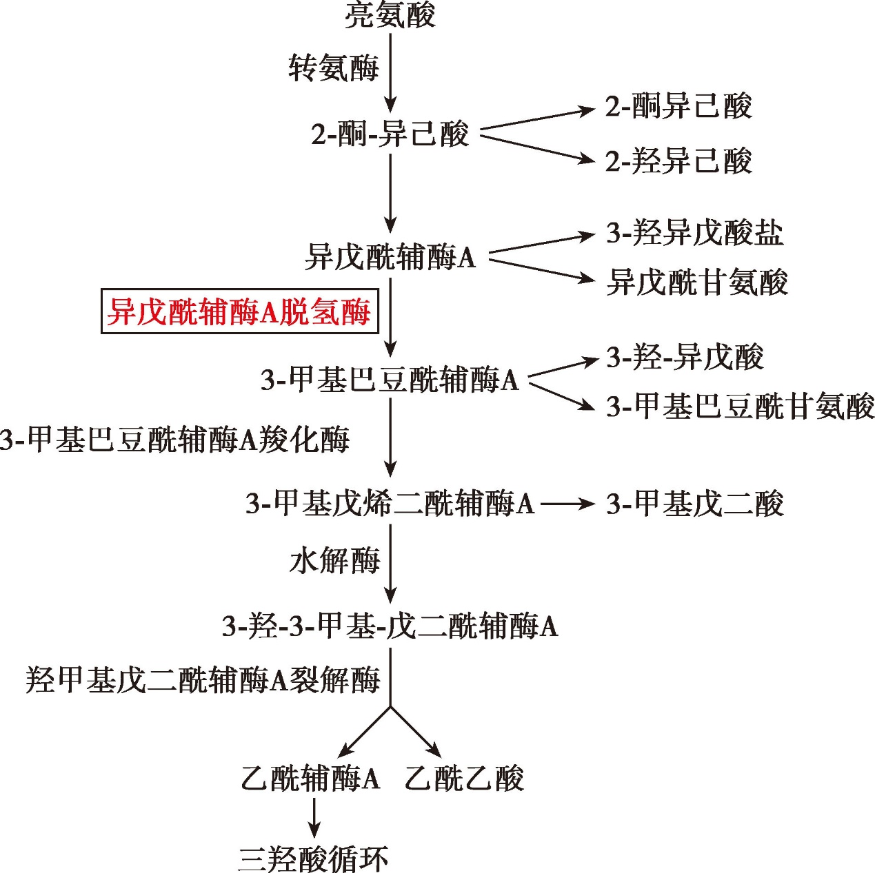
图8-3 亮氨酸代谢途径
【问题3】异戊酸血症患者临床诊断的必备辅助检查是什么？
思路1 ：急性发作期患者可以有阴离子间隙升高的代谢性酸中毒、高氨血症、低或高血糖及低钙血症，需检测血气分析、血氨、血糖和血钙等。
思路2 ：血串联质谱和尿气相质谱分析。异戊酰肉碱升高是异戊酸血症的一个非常有用的确诊指标，异戊酰肉碱虽然代表异戊酰肉碱、2-甲基丁酰肉碱和戊酰肉碱等同分异构体的混合物，串联质谱不能区分，但单纯C5的升高还是很可能源自异戊酰肉碱。异戊酰辅酶A的中间代谢物也可见于电子转运黄素蛋白及脱氢酶缺陷。急性发作时血和尿中的异戊酰
甘氨酸明显升高，这些疾病特异性代谢物的出现可以作为IVA的确诊依据，而且对这些代谢物定量分析显示其升高程度与基因型相关。
思路3 ：IVD酶活性分析。有研究报道可以测定成纤维细胞、淋巴细胞、羊水细胞的酶活性进行诊断。
思路4 ：头颅MRI检查。根据疾病的严重程度，患者头颅磁共振影像（MRI）可无异常发现，也可发现有不同程度脑发育不良，苍白球受累表现。
【问题4】该家系先证者临床上需要与哪些疾病进行鉴别诊断？
思路1 ：该病的临床表现容易与其他有机酸血症和尿素循环障碍相混淆，需要进行血尿质谱分析进行鉴别诊断。
（1）戊二酸血症Ⅱ型：新生儿期发病可出现肌张力低下、代谢性酸中毒、肝大、低血糖症，常有类似于异戊酸血症患者急性发作期的特殊“汗脚气味”，该疾病尿质谱分析主要发现2-羟基戊二酸升高可予以鉴别。
（2）短支链羟酰基辅酶A脱氢酶缺乏症：该疾病也可见异戊酰辅酶A的中间代谢物堆积，主要表现为间歇性不可预知突发性低血糖，可伴惊厥，血质谱示3-羟基丁酰肉碱增高，尿有机酸示3-羟基戊二酸增高可予以鉴别。
思路2 ：急性发作时由于可伴有高血糖和酮症可被误诊为酮症酸中毒，后者不会出现异戊酸血症的特殊的“汗脚气味”及血串联质谱和尿有机酸的改变。
【问题5】怎样对该患儿进行确诊？
思路1 ：急性发作时出现的“汗脚气味”对异戊酸血症的诊断提供有价值证据，这种气味在疾病缓解期通常不出现。在疾病缓解期，具有诊断意义的检查指标是尿中发现大量的异戊酰甘氨酸。在新生儿期或婴儿晚期出现喂养困难、呕吐、嗜睡、昏迷、代谢性酸中毒、酮症、高血氨、低血钙、中性粒细胞减少症、血小板减少症、全血细胞减少症等表现是应该想到异戊酸血症的可能性。
思路2 ：血串联质谱和尿有机酸分析发现血异戊酰肉碱（C5）和尿异戊酰甘氨酸水平明显升高可确诊本病。
该家系先证者血串联质谱发现血异戊酰肉碱（C5），以及血异戊酰肉碱（C5）/乙酰基肉碱（C2）明显升高，尿有机酸分析异戊酰甘氨酸水平显著升高，临床诊断异戊酸血症明确，实验室确诊后可进行分子遗传学检测。
【问题6】怎样对该家系先证者进行分子遗传学诊断？
思路1 ：IVA属于常染色体隐性遗传病。 IVD 基因位于染色体15q14-15，该基因长15kb，包含16个外显子，编码394个氨基酸的蛋白。IVD基因首先在胞核中转录并运至胞质，通过末端信号肽转入线粒体，在线粒体基质中完成剪切、单体折叠，并组合成有活性的四聚体。迄今，IVA患者 IVD 基因突变检测共发现38种突变，其中26种为错义或无义突变，9种为剪切突变和小缺失或插入突变3种。白种人中约半数新生儿筛查检出患儿携带c.932C＞T（Ala282Val）错义突变，提示该突变可能在无症状IVA患儿中常见。
思路2 ：对该家系先证者进行 IVD 基因16个外显子基因突变的检测，采用PCR后直接测序的方法对基因编码区进行突变分析。结果显示患儿携带一个纯合的c.158G＞C（p.R53P），在第158位碱基由鸟嘌呤变为胞嘧啶，造成其所编码的氨基酸在53位由精氨酸变为脯氨酸，该位点突变为报道过的突变，生物信息学预测其很可能具有致病性，对家系检测证实其分别来自父母，符合常染色体隐性遗传模式，故患儿可确定为 IVD 基因突变所致的异戊酸血症。
【问题7】如何进行遗传咨询？
思路1 ：异戊酸血症属常染色体隐性遗传疾病，按常染色体隐性遗传方式进行遗传咨询，先证者携带纯合或复合杂合突变致病，先证者父母均为杂合子携带者。本例家系先证者携带纯合突变，先证者父母经验证均为杂合子携带者，符合常染色体隐性遗传疾病的遗传方式。
思路2 ：先证者同胞风险评估。
先证者父母为杂合子携带者，先证者遗传到父母双方的突变位点，携带纯合突变致病的概率为25%，仅遗传到父母一方的突变位点，为杂合子携带者的概率为50%。
思路3 ：先证者后代风险评估。
（1）若先证者配偶为正常无携带者，其后代均为杂合子携带者。
（2）若先证者配偶为杂合子携带者，其后代为杂合子携带者的概率为50%，携带纯合突变致病的概率为50%。
（3）若先证者配偶也携带IVD纯合或复合杂合突变，则后代为纯合或复合杂合突变致病的概率为100%。
【问题8】如何对患者进行治疗？
思路1 ：治疗原则。
IVA的治疗原则为预防疾病急性发作和维持间歇期治疗。
思路2 ：急性期治疗。
在应激情况（包括疾病和空腹）时，机体蛋白分解代谢会导致内源性的亮氨酸升高及异戊酰辅酶A代谢物增加，治疗的原则是促进合成代谢。IVA患者在有其他疾病时需要提高热卡摄入和减少亮氨酸摄入，可以摄入糖类和无亮氨酸的氨基酸粉。如果患儿不能口服摄入则需要静脉补充葡萄糖。亮氨酸摄入应减少至日常摄入量的50%，但在限制摄入24小时应恢复原来的量以促进蛋白质的合成代谢。同时给予左旋肉碱［100～200mg/（kg·d）］和甘氨酸［250～600mg/（kg·d）］。必要时可做血液透析或者腹膜透析。如果血氨升高，可给予苯甲酸钠或苯丁酸钠降血氨处理。
思路3 ：间歇期或缓解期治疗。
（1）饮食疗法：通过饮食控制减少来自亮氨酸以及其分解产生的异戊酰
辅酶A代谢物，总蛋白和热卡必须足够保证正常的生长发育，因此必须注意监测体重、身长和头围等发育指标，多数情况下可摄入1.5g/（kg·d）的天然蛋白。对那些反复发作的患者才必须限制天然蛋白摄入，并同时补充无亮氨酸的氨基酸粉。由于亮氨酸在促进蛋白合成中的特殊作用，过度限制亮氨酸摄入可能会导致包括肌肉萎缩等副作用。
（2）药物治疗：左旋肉碱［50～100mg/（kg·d）］和甘氨酸［150～250mg/（kg·d）］，分为 3～4次服用。轻者可以酌情减量。
【问题9】患儿母亲拟再生育，如何对异戊酸血症进行预防？
思路1 ：避免近亲结婚。
思路2 ：对高危家庭产前诊断是降低出生缺陷、防止同一遗传病在家庭中重现的重要措施。对有本病家族史的夫妇及先证者可进行DNA分析，并对其胎儿进行产前诊断。家族成员DNA分析也可检出杂合子携带者，进行遗传咨询。气相质谱测定孕14～17周胎儿羊水中异戊酰甘氨酸水平和串联质谱测定异戊酰肉碱水平，为异戊酸血症的产前诊断提供了快速而准确的方法。
思路3 ：新生儿筛查：新生儿筛查通过足跟采血，滴于专用滤纸片后晾干，寄送到筛查中心测定血酰基肉碱谱从而使患者得以早期诊断、早期治疗，避免智能落后的发生。
知识点
新生儿筛查对无症状型IVA的重要价值
近年来随着质谱技术在新生儿筛查领域的应用，发现了越来越多的IVA无症状患者，这种类型仅有生化指标异常而无临床症状，不同于典型的IVA。此外，Grünert等2012年回顾性分析了21例IVA的临床和神经系统发育情况，发现57%的患者在生后1周诊断，43%的在儿童获得诊断，44%的患者有轻度运动发育落后，仅有19%的有认知障碍，患者的智力与发作次数不相关，而与初始发作的年龄相关，故早期通过新生儿疾病筛查早期诊断和开始治疗对降低IVA死亡率和提高其认知能力有重要意义。
【问题10】异戊酸血症的遗传诊断和产前诊断流程。
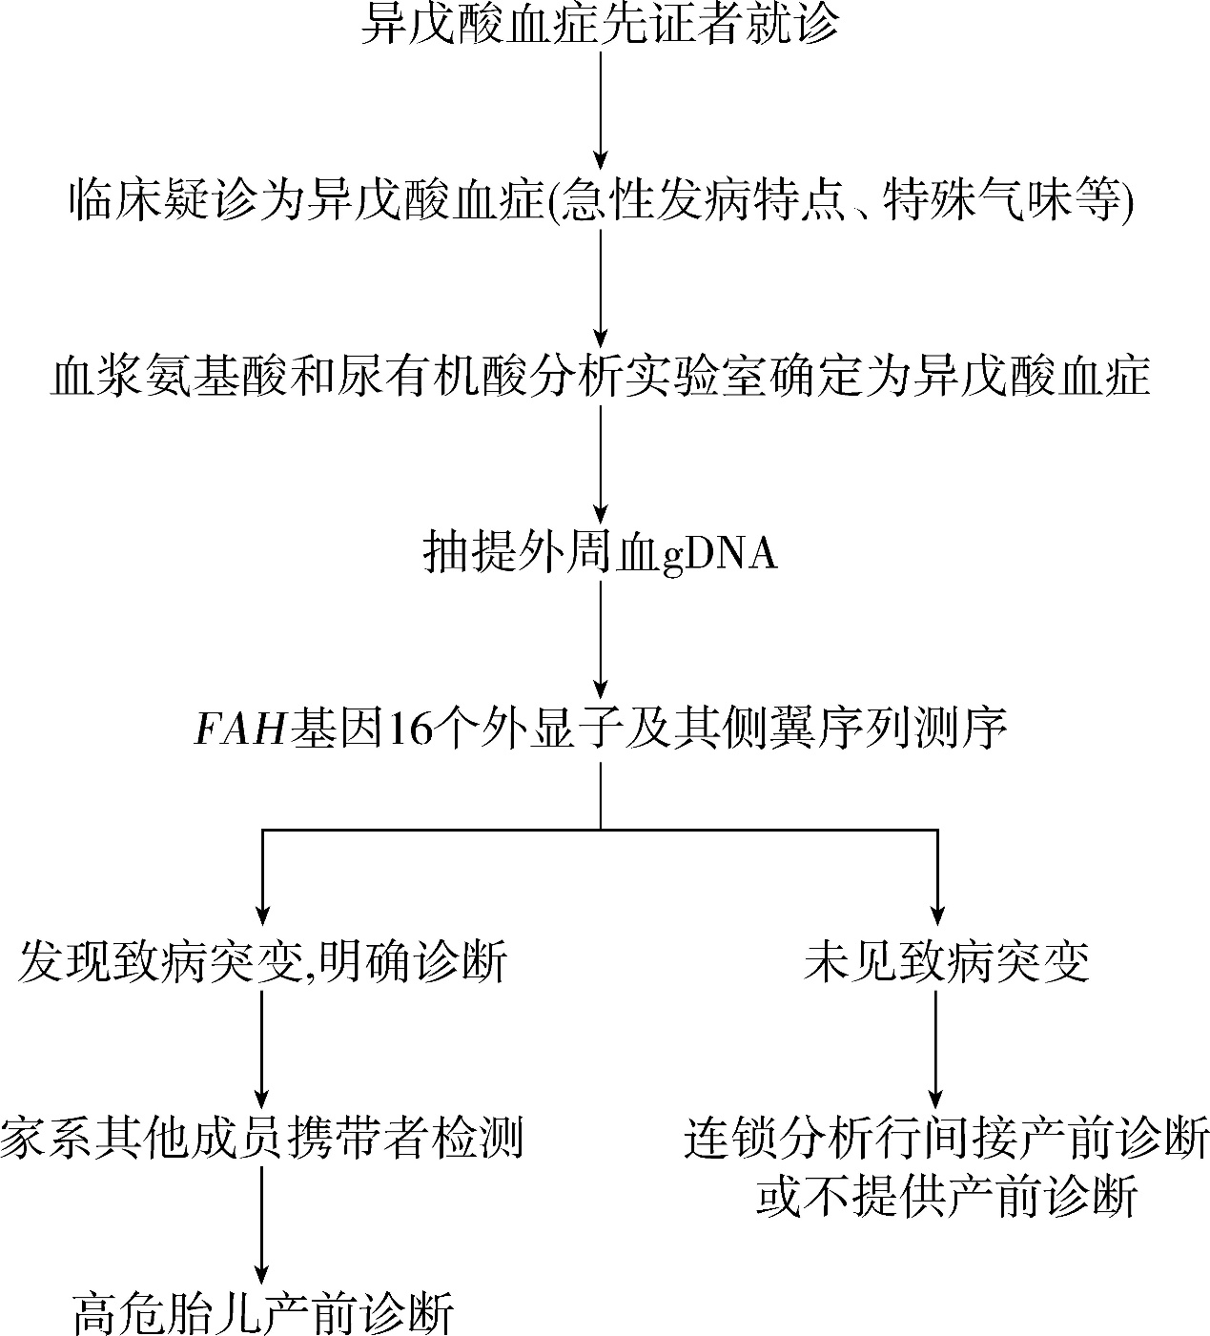
二、甲基丙二酸血症
甲基丙二酸血症（methylmalonic acidemia，MMA）是一种常染色体隐性遗传病，主要由于甲基丙二酰辅酶A变位酶（methylmalonyl-CoA mutase，MCM）自身缺陷或其辅酶钴胺素（cobalamin，Cbl；即维生素B ₁₂ ）代谢障碍，导致甲基丙二酸及其相关代谢物异常蓄积，引起脑、肝、肾、骨髓及心脏等多脏器损伤。根据酶缺陷类型分为MCM缺陷型（Mut型）［OMIM 251000］及维生素B ₁₂ 代谢障碍型（cbl
型）两大类。Mut型又可依据MCM酶活性完全或部分缺乏分为Mut ⁰ 和Mut ⁻ 亚型；cbl型包括 cblA［OMIM 251100］、cblB［OMIM 251110］、cblC［OMIM 277400］、cblD［OMIM 277410］、cblF［OMIM 277380］及 cblD-2［OMIM 277410］亚型等。
MMA患病率在不同国家或地区有较大差异：美国约1.3/10万，德国约0.4/10万，意大利约1.6/10万，日本约2/10万，我国约（1.2～3）/10万。我国各地临床遗传代谢病疑似患者检测资料显示，MMA是中国有机酸血症患者最常见类型，以合并型MMA多见（60%～80%），其中cblC亚型占95%。
MMA的诊疗经过通常包括以下环节：
1.详细询问患者的症状学特征、生长发育史及遗传家族史。
2.查体时关注患者生长发育情况及神经系统体征，以及有助于判断患者病情严重程度的其他体征。
3.一般检查可辅助判断病情并指导诊断前治疗。
4.针对疑诊为遗传代谢病的患者应及早留取血尿，进行串联质谱及气相色谱质谱检测，有助于诊断和鉴别诊断。
5.根据血同型半胱氨酸检测结果进一步生化分型。
6.对生化诊断明确或生化表现不典型但疑似的患者，获其父母知情同意后进行分子遗传学诊断。
7.为先证者家系提供遗传咨询。
8.对基因诊断明确、有再次生育要求的家庭进行产前诊断，根据检测结果进行优生优育指导。
9.对生化诊断但基因诊断不明确、有再次生育要求的家庭，可以选择羊水氨基酸谱、酰基肉碱谱及有机酸谱分析的方法进行产前诊断，孕妇须充分知情该方法的局限性。
10.通过维生素B ₁₂ 负荷试验确定治疗类型，依据患者病情和疾病类型制订治疗及随诊方案。
以上内容仅为本文档的试下载部分，为可阅读页数的一半内容。如要下载或阅读全文，请访问：https://d.book118.com/316224122133010041

